V 5 – Vornehme Blässe
In diesem Versuch wird die Bleichwirkung von Zitronensaft veranschaulicht und somit eine Wirkung von Säuren gezeigt.

Gefahrenstoffe
schwarzer Tee |  |  | - |  |  | -
Zitroensaft |  |  | - |  |  | -
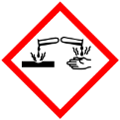

Materialien: Bechergläser
Chemikalien: schwarzer Tee, Zitronensaft
Durchführung: Eine Zitrone wird ausgepresst und der gewonnene Saft zu schwarzem Tee gegeben.
Beobachtung: Der schwarze Tee wird durch die Zugabe des Zitronensafts entfärbt.
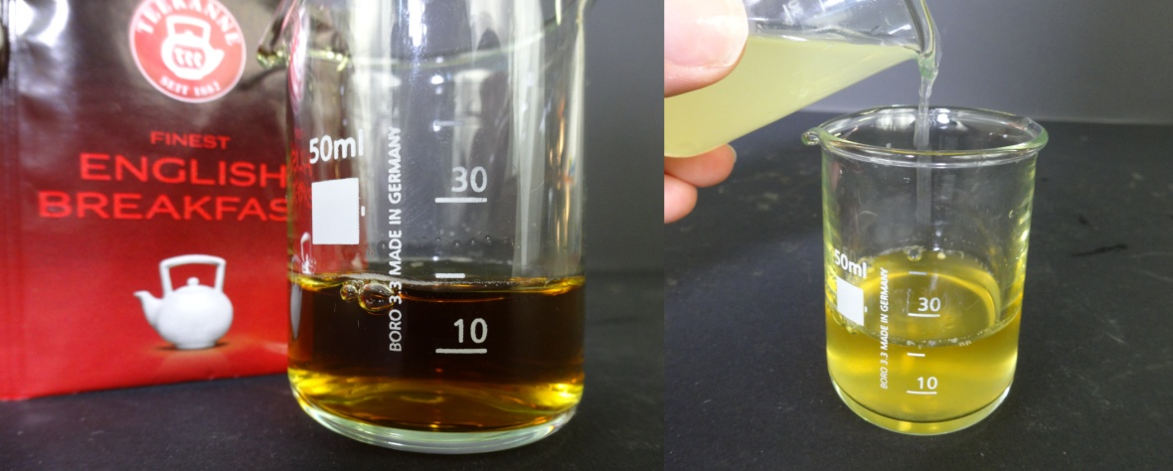
Abb. 5: Das Bild zeigt den schwarzen Tee vor und während der Zugabe des Zitronensafts
Deutung: Der Zitronensaft reagiert mit dem schwarzen Tee und entfärbt diesen. Er fungiert als Bleichmittel.
Entsorgung: Ausguss
Literatur: A. van Saan, 365 Experimente für jeden Tag, moses. Verlag GmbH, 4. Auflage 2010, S. 152
Dieser Versuch kann an die Untersuchung von Haushaltsmitteln angeschlossen werden. Zitronensäure wurde z.B. mit dem Rotkohlindikator als Säure nachgewiesen und kann dann auf ihre Eigenschaften untersucht werden.

